**Студент группы ИС-28 Алияров Р.С.**

**Практическое занятие №4**

**Тема: составление программ циклической структуры в IDE PyCharm Community.**

**Цель: закрепить усвоенные знания, понятия, алгоритмы, основные принципы составления программ, приобрести навыки составление программ циклической структуры в IDE PyCharm Community.**

**Постановка задачи: Даны два целых числа A и B (A < B). Вывести в порядке возрастания все целые числа, расположенные между A и B (включая сами числа A и B), а также количество N этих чисел**

**Блок-схема алгоритма:**

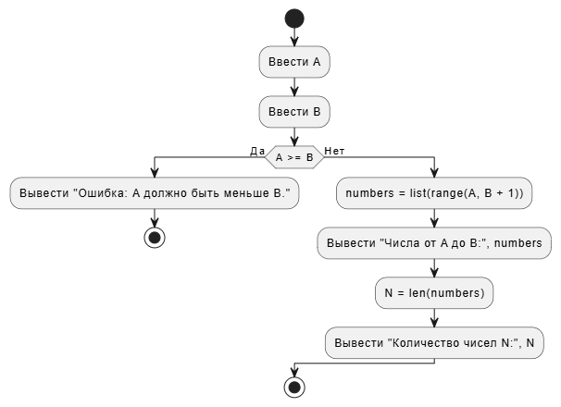

**Текст программы:**

#Даны два целых числа A и B (A < B). Вывести в порядке возрастания все целые числа, расположенные между A и B (включая сами числа A и B), а также количество N этих чисел

#Вводим числа A и B

A = int(input("Введите число A (A < B): "))

B = int(input("Введите число B (A < B): "))

#Проверяем, что A меньше B

if A >= B:

print("Ошибка: A должно быть меньше B.")

else:

#Генерируем список чисел от A до B включительно

numbers = list(range(A, B + 1))

#Выводим числа

print("Числа от A до B:", numbers)

#Выводим количество чисел

N = len(numbers)

print("Количество чисел N:", N)

**Протокол работы программы:**

**Введите число A (A < B): 3**

**Введите число B (A < B): 7**

**Числа от A до B: [3, 4, 5, 6, 7]**

**Количество чисел N: 5**

**Вывод: я закрепил усвоенные знания, понятия, алгоритмы, основные принципы составления программ, приобрести навыки составление программ циклической структуры в IDE PyCharm Community.**